Pausa para ler
2024-2025

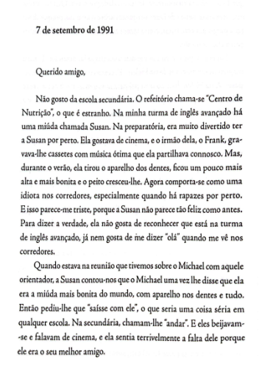
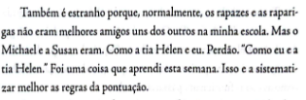

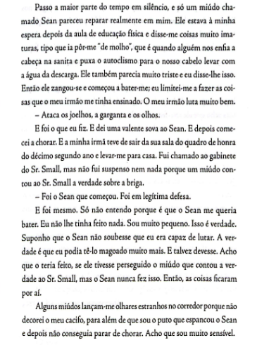
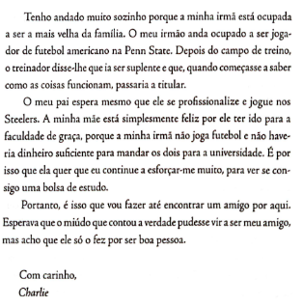

CHBOSKY, Stephen. As vantagens de ser invisível. Portugal: Edições Asa, 2021. p. 16-18.

